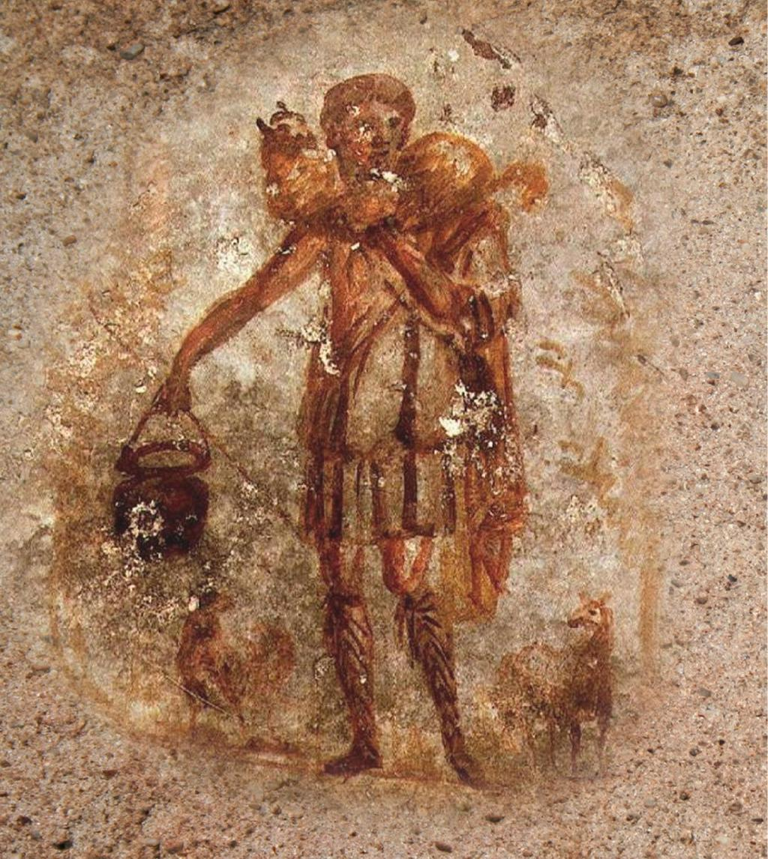
CUSTODIA EL CORAZÓN

“Tenemos que convertirnos en cristianos valientes”.
Francisco
Este libro de bolsillo fue entregado como regalo del Papa Francisco a los peregrinos que acudieron al rezo del Ángelus en la Plaza de San Pedro el 22 de febrero de 2015. Explicó que “este libro recopila algunas enseñanzas de Jesús y los contenidos esenciales de nuestra fe”.
El texto original fue publicado en italiano.
Traducción al español: ACI Prensa
www.aciprensa.com

ENSEÑANZAS DE JESÚS
Bienaventuranzas evangélicas Mt5, 3-11
Felices los que tienen alma de pobres, porque a ellos les pertenece el Reino de los Cielos.
Felices los pacientes, porque recibirán la tierra en herencia.
Felices los afligidos, porque serán consolados.
Felices los que tienen hambre y sed de justicia, porque serán saciados.
Felices los misericordiosos, porque obtendrán misericordia.
Felices los que tienen el corazón puro, porque verán a Dios.
Felices los que trabajan por la paz, porque serán llamados hijos de Dios.
Felices los que son perseguidos por practicar la justicia, porque a ellos les pertenece el Reino de los
Cielos.
Felices ustedes, cuando sean insultados y perseguidos, y cuando se los calumnie en toda forma a causa
de mí.
Alégrense y regocíjense entonces, porque ustedes tendrán una gran recompensa en el cielo.
Sed perfectos Mt 5,46-48
Si ustedes aman solamente a quienes los aman, ¿qué recompensa merecen? ¿No hacen lo mismo los
publicanos?
Y si saludan solamente a sus hermanos, ¿qué hacen de extraordinario? ¿No hacen lo mismo los
paganos?
Por lo tanto, sean perfectos como es perfecto el Padre que está en el cielo.
Perdonad Mt 6, 14-15
Si perdonan sus faltas a los demás, el Padre que está en el cielo también los perdonará a ustedes.
Pero si no perdonan a los demás, tampoco el Padre los perdonará a ustedes.
Acumulad tesoros en el cielo Mt 6, 19-21
Acumulen, en cambio, tesoros en el cielo, donde no hay polilla ni herrumbre que los consuma, ni
ladrones que perforen y roben.
Allí donde esté tu tesoro, estará también tu corazón.
No juzguéis Mt 7, 1-2
No juzguen, para no ser juzgados.
Porque con el criterio con que ustedes juzguen se los juzgará, y la medida con que midan se usará para
ustedes.
Las reglas del oro Mt 7, 12
Todos los que deseen que los demás hagan por ustedes, háganlo por ellos: en esto consiste la Ley y los
Profetas.
Haced la voluntad del Padre Mt 7,21
No son los que me dicen: «Señor, Señor», los que entrarán en el Reino de los Cielos, sino los que
cumplen la voluntad de mi Padre que está en el cielo.

Un mandamiento nuevo Jn 13, 34-35
Les doy un mandamiento nuevo: ámense los unos a los otros. Así como yo los he amado, ámense
también ustedes los unos a los otros.
En esto todos reconocerán que ustedes son mis discípulos: en el amor que se tengan los unos a los otros.
LA FE DE LA IGLESIA
El Credo
Símbolo de los apóstoles
Creo en Dios, Padre Todopoderoso,
Creador del cielo y de la tierra.
Creo en Jesucristo su único Hijo Nuestro Señor,
que fue concebido por obra y gracia del Espíritu Santo.
Nació de Santa María Virgen,
padeció bajo el poder de Poncio Pilato,
fue crucificado, muerto y sepultado, descendió a los infiernos,
al tercer día resucitó de entre los muertos,
subió a los cielos y está sentado a la derecha de Dios Padre, todopoderoso.
Desde allí va a venir a juzgar a vivos y muertos.
Creo en el Espíritu Santo, la Santa Iglesia católica
la comunión de los santos, el perdón de los pecados,
la resurrección de la carne y la vida eterna. Amén
Los misterios principales de la fe
Unidad y Trinidad de Dios. Encarnación, Pasión, Muerte y Resurrección de nuestro Señor Jesucristo.
LAS TRES VIRTUDES TEOLOGALES
Fe
La fe es la virtud teologal por la que creemos en Dios y en todo lo que Él nos ha dicho y revelado, y que la Santa Iglesia nos propone, porque Él es la verdad misma. Por la fe ‘el hombre se entrega entera y libremente a Dios’ (DV 5). Por eso el creyente se esfuerza por conocer y hacer la voluntad de Dios. ‘El justo vivirá por la fe’ (Rm 1, 17). La fe viva ‘actúa por la caridad’. (Ga 5, 6).
Esperanza
La esperanza es la virtud teologal por la que aspiramos al Reino de los cielos y a la vida eterna como felicidad nuestra, poniendo nuestra confianza en las promesas de Cristo y apoyándonos en la ayuda del Espíritu Santo para merecerla y preservarla hasta el final de la vida terrenal.
Caridad
La caridad es la virtud teologal por la cual amamos a Dios sobre todas las cosas y a nuestro prójimo como a nosotros mismos por amor de Dios. Jesús hace de la caridad el mandamiento nuevo, la plenitud de la Ley. Esta es el vínculo de la perfección y el fundamento de las demás virtudes, que anima, inspira y ordena: sin ella yo no soy nada y nada me aprovecha.

LOS SIETE SACRAMENTOS
Bautismo
El Bautismo perdona el pecado original, todos los pecados personales y todas las penas debidas al pecado; hace participar de la vida divina trinitaria mediante la gracia santificante, la gracia de la justificación que incorpora a Cristo y a su Iglesia; hace participar del sacerdocio de Cristo y constituye el fundamento de la comunión con los demás cristianos; otorga las virtudes teologales y los dones del Espíritu Santo. El bautizado pertenece para siempre a Cristo: en efecto, queda marcado con el sello indeleble de Cristo.
Confirmación
El efecto de la Confirmación es la especial efusión del Espíritu Santo, tal como sucedió en Pentecostés. Esta efusión imprime en el alma un carácter indeleble y otorga un crecimiento de la gracia bautismal; arraiga más profundamente la filiación divina; une más fuertemente con Cristo y con su Iglesia; fortalece en el alma los dones del Espíritu Santo; concede una fuerza especial para dar testimonio de la fe cristiana.
Eucaristía
La Eucaristía es el sacrificio mismo del Cuerpo y de la Sangre del Señor Jesús, que Él instituyó para perpetuar en los siglos, hasta su segunda venida, el sacrificio de la Cruz, confiando así a la Iglesia el memorial de su Muerte y Resurrección. Es signo de unidad, vínculo de caridad y banquete pascual, en el que se recibe a Cristo, el alma se llena de gracia y se nos da una prenda de la vida eterna.
Jesucristo está presente en la Eucaristía de modo único e incomparable. Está presente, en efecto, de modo verdadero, real y sustancial: con su Cuerpo y con su Sangre, con su Alma y su Divinidad. Cristo, todo entero, Dios y hombre, está presente en ella de manera sacramental, es decir, bajo las especies eucarísticas del pan y del vino. Cristo: Dios y hombre.
La Eucaristía es el banquete pascual porque Cristo, realizando sacramentalmente su Pascua, nos entrega su Cuerpo y su Sangre, ofrecidos como comida y bebida, y nos une con Él y entre nosotros en su sacrificio.
Penitencia
Los efectos del sacramento de la Penitencia son: la reconciliación con Dios y, por tanto, el perdón de los pecados; la reconciliación con la Iglesia; la recuperación del estado de gracia, si se había perdido; la remisión de la pena eterna merecida a causa de los pecados mortales y, al menos en parte, de las penas temporales que son consecuencia del pecado; la paz y la serenidad de conciencia y el consuelo del espíritu; el aumento de la fuerza espiritual para el combate cristiano.
Unción de los enfermos
El sacramento de la Unción confiere una gracia particular, que une más íntimamente al enfermo a la Pasión de Cristo, por su bien y por el de toda la Iglesia, otorgándole fortaleza, paz, ánimo y también el perdón de los pecados, si el enfermo no ha podido confesarse. Además, este sacramento concede a veces, si Dios lo quiere, la recuperación de la salud física. En todo caso, esta Unción prepara al enfermo para pasar a la Casa del Padre.

Orden
Orden indica un cuerpo eclesial, del que se entra a formar parte mediante una especial consagración (Ordenación), que, por un don singular del Espíritu Santo, permite ejercer una potestad sagrada al servicio del Pueblo de Dios en nombre y con la autoridad de Cristo.
El sacramento del Orden se compone de tres grados, que son insustituibles para la estructura orgánica de la Iglesia: el episcopado, el presbiterado y el diaconado.
Matrimonio
El sacramento del Matrimonio crea entre los cónyuges un vínculo perpetuo y exclusivo. Dios mismo ratifica el consentimiento de los esposos. Por tanto, el Matrimonio rato y consumado entre bautizados no podrá ser nunca disuelto. Por otra parte, este sacramento confiere a los esposos la gracia necesaria para alcanzar la santidad en la vida conyugal y acoger y educar responsablemente a los hijos.
LA LUZ DEL ESPIRITU DE CRISTO
“El Espíritu mismo es «el don de Dios» por excelencia (cf. Jn 4, 10), es un regalo de Dios, y, a su vez, comunica diversos dones espirituales”. Papa Francisco, 9 de abril de 2014.
Los siete dones del Espíritu Santo
Sabiduría
Inteligencia
Consejo
Fortaleza
Ciencia
Piedad
Temor de Dios
Los doce frutos del Espíritu Santo
Amor
Alegría
Paz
Paciencia
Longanimidad
Bondad
Benignidad
Mansedumbre
Fidelidad
Modestia
Continencia
Castidad

MANDAMIENTOS Y PRECEPTOS
Los diez mandamientos
Yo soy el Señor tu Dios:
- Amarás a Dios sobre todas las cosas.
- No tomarás el nombre de Dios en vano.
- Santificarás las fiestas
- Honrarás a tu padre y a tu madre.
- No matarás
- No cometerás actos impuros.
- No robarás.
- No darás falso testimonio ni mentirás.
- No permitirás pensamientos ni deseos impuros.
- No codiciarás los bienes ajenos.
Los cinco preceptos de la Iglesia
- Participar en la Misa todos los domingos y fiestas de guardar, y no realizar trabajos y actividades que puedan impedir la santificación de estos días.
- Confesar los propios pecados, mediante el sacramento de la Reconciliación al menos una vez al año.
- Recibir el sacramento de la Eucaristía al menos en Pascua.
- Abstenerse de comer carne y observar el ayuno en los días establecidos por la Iglesia.
- Ayudar a la Iglesia en sus necesidades materiales, cada uno según sus posibilidades.
OBRAS DE MISERICORDIA
Las siete obras de misericordia corporales
- Visitar y cuidar a los enfermos.
- Dar de comer al hambriento.
- Dar de beber al sediento.
- Dar posada al peregrino.
- Vestir al desnudo.
- Redimir al cautivo.
- Enterrar a los muertos.
Las siete obras de misericordia espirituales
- Enseñar al que no sabe.
- Dar buen consejo al que lo necesita.
- Corregir al que yerra.
- Perdonar las injurias.
- Consolar al triste.
- Sufrir con paciencia los defectos de los demás.
- Rogar a Dios por vivos y difuntos.

VIRTUDES Y VICIOS
Las cuatro virtudes cardinales
- Prudencia
- Justicia
- Fortaleza
- Templanza
Los siete pecados capitales
- Soberbia
- Avaricia
- Lujuria
- Ira
- Gula
- Envidia
- Pereza
PRÁCTICAS ESPIRITUALES
La “lectio divina”
Papa Francisco, Evangelii Gaudium, nn. 152-153
Hay una forma concreta de escuchar lo que el Señor nos quiere decir en su Palabra y de dejarnos transformar por el Espíritu. Es lo que llamamos «lectio divina». Consiste en la lectura de la Palabra de Dios en un momento de oración para permitirle que nos ilumine y nos renueve. Esta lectura orante de la Biblia no está separada del estudio que realiza el predicador para descubrir el mensaje central del texto; al contrario, debe partir de allí, para tratar de descubrir qué le dice ese mismo mensaje a la propia vida. La lectura espiritual de un texto debe partir de su sentido literal. De otra manera, uno fácilmente le hará decir a ese texto lo que le conviene, lo que le sirva para confirmar sus propias decisiones, lo que se adapta a sus propios esquemas mentales. Esto, en definitiva, será utilizar algo sagrado para el propio beneficio y trasladar esa confusión al Pueblo de Dios. Nunca hay que olvidar que a veces «el mismo Satanás se disfraza de ángel de luz» (2 Co 11,14).
En la presencia de Dios, en una lectura reposada del texto, es bueno preguntar, por ejemplo: «Señor, ¿qué me dice a mí este texto? ¿Qué quieres cambiar de mi vida con este mensaje? ¿Qué me molesta en este texto? ¿Por qué esto no me interesa?», o bien: «¿Qué me agrada? ¿Qué me estimula de esta Palabra? ¿Qué me atrae? ¿Por qué me atrae?». Cuando uno intenta escuchar al Señor, suele haber tentaciones. Una de ellas es simplemente sentirse molesto o abrumado y cerrarse; otra tentación muy común es comenzar a pensar lo que el texto dice a otros, para evitar aplicarlo a la propia vida. También sucede que uno comienza a buscar excusas que le permitan diluir el mensaje específico de un texto. Otras veces pensamos que Dios nos exige una decisión demasiado grande, que no estamos todavía en condiciones de tomar. Esto lleva a muchas personas a perder el gozo en su encuentro con la Palabra, pero sería olvidar que nadie es más paciente que el Padre Dios, que nadie comprende y espera como Él. Invita siempre a dar un paso más, pero no exige una respuesta plena si todavía no hemos recorrido el camino que la hace posible. Simplemente quiere que miremos con sinceridad la propia existencia y la presentemos sin mentiras ante sus ojos, que estemos dispuestos a seguir creciendo, y que le pidamos a Él lo que todavía no podemos lograr.

Custodiar el corazón
Papa Francisco, meditación en Santa Marta, 10 de octubre de 2014
¿Custodiamos bien nuestro corazón? Es necesario custodiar nuestro corazón donde habita el Espírito Santo “para que no entren los demás espíritus”. “Cuántas veces entran los malos pensamientos, las malas intenciones, los celos, las envidias. Tantas cosas, que entran. ¿Pero quién ha abierto aquella puerta? ¿Por dónde han entrado? Si yo no me doy cuenta” de cuanto “entra en mi corazón, mi corazón se convierte en una plaza, donde todos van y vienen. Un corazón sin intimidad, un corazón donde el Señor no puede hablar y ni siquiera ser escuchado”.
En este sentido, es recomendable la práctica, muy antigua «pero buena», del examen de conciencia. «Quién de nosotros a la noche, antes de terminar el día, cuando se queda solo» y en silencio, «no se pregunta: ¿qué sucedió hoy en mi corazón? ¿Qué sucedió? ¿Qué cosas pasaron por mi corazón?». Es un ejercicio importante, una verdadera «gracia» que puede ayudarnos a ser buenos custodios. Porque, como recordó el Papa, «los diablos vuelven siempre, incluso hasta el final de la vida». Y para vigilar que los demonios no entren en nuestro corazón es necesario saber «estar en silencio ante nosotros mismos y ante Dios», para verificar si en nuestra casa «entró alguien» que no conocemos y si «la llave está en su lugar». El Papa concluyó diciendo que esto «nos ayudará a defendernos de muchas maldades, incluso de las que nosotros mismos podamos realizar».
CONFESIÓN Y PERDÓN DE LOS PECADOS
Por qué confesarse
¡Porque somos pecadores! Es decir, pensamos y actuamos de modo contrario al Evangelio. Quien dice estar sin pecado es un mentiroso o un ciego. En el sacramento Dios Padre perdona a quienes, habiendo negado su condición de hijos, se confiesan de sus pecados y reconocen la misericordia de Dios. Puesto que el pecado de uno solo daña al cuerpo de Cristo que es la Iglesia, el sacramento tiene también como efecto la reconciliación con los hermanos.
Cómo confesarse
No es siempre fácil confesarse: no se sabe que decir, se cree que no es necesario dirigirse al
sacerdote...Tampoco es fácil confesarse bien: hoy como ayer, la dificultad más grande es la exigencia de orientar de nuevo nuestros pensamientos, palabras y acciones que, por nuestra culpa, nos distancian del evangelio. Es necesario «un camino de auténtica conversión, que lleva consigo un aspecto “negativo” de liberación del pecado, y otro aspecto “positivo” de elección del bien enseñado por el Evangelio de Jesús. Este es el contexto para la digna celebración del sacramento de la Penitencia. El camino a recorrer, comienza por la escucha de la voz de Dios y prosigue con el examen de conciencia, el arrepentimiento y el propósito de la enmienda, la invocación de la misericordia divina que se nos concede gratuitamente mediante la absolución, la confesión de los pecados al sacerdote, la satisfacción o cumplimiento de la penitencia impuesta, y finalmente, con la alabanza a Dios por medio de una vida renovada.
Qué confesar
«El que quiere obtener la reconciliación con Dios y con la Iglesia debe confesar al sacerdote todos los
pecados graves que no ha confesado aún y de los que se acuerde, tras examinar cuidadosamente su

conciencia. La confesión de las faltas veniales, está recomendada vivamente por la Iglesia». (Catecismo de la Iglesia Católica, 1493)
Examen de conciencia
Consiste en interrogarse sobre el mal cometido y el bien emitido: hacia Dios, el prójimo y nosotros
mismos.
En relación a Dios
¿Solo me dirijo a Dios en caso de necesidad? ¿Participo regularmente en la Misa los domingos y días de fiesta? ¿Comienzo y termino mi jornada con la oración? ¿Blasfemo en vano el nombre de Dios, de la Virgen, de los santos? ¿Me he avergonzado de manifestarme como católico? ¿Qué hago para crecer espiritualmente, cómo lo hago, cuándo lo hago? ¿Me revelo contra los designios de Dios? ¿Pretendo que Él haga mi voluntad?
En relación al prójimo
¿Sé perdonar, tengo comprensión, ayudo a mi prójimo? ¿Juzgo sin piedad tanto de pensamiento como con palabras? ¿He calumniado, robado, despreciado a los humildes y a los indefensos? ¿Soy envidioso, colérico, o parcial? ¿Me avergüenzo de la carne de mis hermanos, me preocupo de los pobres y de los enfermos? ¿Soy honesto y justo con todos o alimento la cultura del descarte? ¿Incito a otros a hacer el mal? ¿Observo la moral conyugal y familiar enseñada por el Evangelio? ¿Cómo cumplo mi responsabilidad de la educación de mis hijos? ¿Honoro a mis padres? ¿He rechazado la vida recién concebida? ¿He colaborado a hacerlo? ¿Respeto el medio ambiente?
En relación a mí mismo
¿Soy un poco mundano y un poco creyente? ¿Cómo, bebo, fumo o me divierto en exceso? ¿Me preocupo demasiado de mi salud física, de mis bienes? ¿Cómo utilizo mi tiempo? ¿Soy perezoso? ¿Me gusta ser servido? ¿Amo y cultivo la pureza de corazón, de pensamientos, de acciones? ¿Nutro venganzas, alimento rencores? ¿Soy misericordioso, humilde, y constructor de paz?
Acto de contrición
Jesús, mi Señor y Redentor, yo me arrepiento de todos los pecados que he cometido hasta hoy, y me pesa de todo corazón porque con ellos he ofendido a un Dios tan bueno. Propongo firmemente no volver a pecar y confío en que por tu infinita misericordia me has de conceder el perdón de mis pecados, y me has de llevar a la vida eterna.

